«Гарант Оценка» ЖЧК  Кыргыз Республикасы, 720031  Бишкек ш., Гвардейский ч. к. 24а |  | OcOO «Гарант Оценка»  Кыргызская Республика, 720031  г. Бишкек, пер. Гвардейский 24а
+996 (551) 66-66-99  garantocenka.kg@gmail.com |  | Свидетельство о гос.  регистрации юр. лица  №320033-3301-ООО

Утверждаю
М.П. ___________________ Лишанло А.А.
Директор ОсОО «Гарант Оценка»

ОТЧЕТ №{{REPORT_NUM}}
об оценке движимого имущества
транспортного средства: {{CAR_MODEL}},
с рег. номером: {{REG_NUM}}
{{COVER_PHOTO}} | Заказчик: | {{CUSTOMER_NAME}}
{{COVER_PHOTO}} | Оценщик: | ОсОО «Гарант Оценка»
{{COVER_PHOTO}} | Дата оценки: | {{DATE}}

Конфиденциально
Отчет в двух экземплярах
Без печати недействителен

Исх. №{{REPORT_NUM}}
{{REPORT_LETTER_DATE}}
Сопроводительное письмо
Уважаемый заказчик, мы провели оценку и подготовили отчет с изложением результатов.
Основание оценки: Договор №{{CONTRACT_NUM}} от {{DATE}}
Цель оценки: Определение стоимости ущерба, причиненного вследствие дорожно-транспортного происшествия.
Объект оценки: Транспортное средства {{CAR_MODEL}}, рег. Номер: {{REG_NUM}}.
Выводы, содержащиеся в представленном отчете, действуют в рамках изложенных в нем допущений и ограничений.

По результатам проведенного исследования и расчетов, оценщик пришел к следующему выводу:

Рыночная стоимость ущерба составляет, (с учетом округлений):
{{TOTAL_SUM_NUM}} ({{TOTAL_SUM_WORDS}}) сом

В случае возникновения вопросов, касающихся настоящей оценки, обращайтесь, пожалуйста к нам.

М.П. ___________________ Лишанло А. А.
Директор ОсОО «Гарант Оценка»

Оглавление
1 Общие сведения об оценке 4
1.1 Задание на оценку 4
1.2 Сведения об оценщике 4
1.3 Применяемые понятия и определения 5
1.4 Основные условия, ограничения и допущения 6
1.5 Подходы и методы оценки 6
1.6 Источники информации 7
2 Характеристика объекта оценки 7
2.1 Фото транспортного средства 7
3 Расчетная часть отчета 7
3.1 Обоснование использованных подходов и методов оценки 7
3.2 Калькуляция 7
4 Заключение 9
5 Приложение 10

Общие сведения об оценке

Задание на оценку

Заказчик: | {{CUSTOMER_NAME}}
Основание для проведения оценки: | Договор №{{CONTRACT_NUM}} от {{DATE}}
Объект оценки: | Транспортное средство–{{CAR_MODEL}}  рег.номер:{{REG_NUM}}
Идентификация оцениваемого имущества: | Движимое имущество
Идентификация имущественных прав: | Частная собственность
VIN (кузова) №: | {{VIN}}
Тех. паспорт №: | {{TECH_PASSPORT}}
Год выпуска: | {{YEAR}}
Объем ДВС: | {{ENGINE_VOL}}
Цвет кузова: | {{COLOR}}
Тип кузова: | {{BODY_TYPE}}
Полож. руля: | {{STEERING}}
Адрес регистр.: | {{ADDRESS}}
Собственник или доверенное лицо: | {{CUSTOMER_NAME}}
Место проведения осмотра: | г. Бишкек
Форма отчета: | Отчет в письменной форме
Цель оценки: | Определение стоимости ущерба, причиненного вследствие дорожно-транспортного происшествия
Назначение результатов оценки: | Для страховой выплаты
Вид определяемой стоимости: | Рыночная стоимость ущерба

Сведения об оценщике
Оценочная организация: | ОсОО «Гарант Оценка», свидетельство о государственной регистрации юр. лица №320033-3301-ООО от 10.09.2025 г.
Оценщик исполнитель: | Джунушева Изат Тыныбековна  Квалификационный сертификат, выданный Министерством Экономики и Коммерции Кыргызской Республики: Оценщик первой категории, регистрационный номер: 0223 от 12.10.2026г.

Применяемые понятия и определения
Автотранспортное средство – механическое транспортное средство, имеющее массу в снаряженном состоянии более 400 кг. Подразделяются на пассажирские, грузовые и специальные. В состав пассажирских автотранспортных средств, входят легковые автомобили и автобусы. К грузовым автотранспортным средствам относятся грузовые автомобили, в том числе специализированные. К специальным автотранспортным средствам относятся автомобили со специальным оборудованием, предназначенным для выполнения различных, преимущественно нетранспортных, работ.
Дата оценки – является дата, по состоянию на которую определяется стоимость объекта оценки.
Восстановительный ремонт – комплекс работ, необходимых для восстановления технических характеристик ТС и его потребительских свойств, которые данное ТС имело непосредственно до повреждения.
Деформация – изменение формы и размеров тела (детали, конструкции) в результате внешних воздействий или внутренних напряжений без изменения его массы. Наиболее простые виды – растяжение, сжатие, изгиб, кручение.
Легковой автомобиль – автотранспортное средство, предназначенное для перевозки пассажиров и имеющие не более 8 мест для сидения, не считая места водителя.
Оценка – процесс определения (расчета) стоимости имущества по состоянию на конкретную дату, проводимый профессиональным оценщиком в соответствии со стандартами с использованием обоснованно выбранных подходов, методов и процедур оценки.
Оценщик – физическое лицо, обладающее квалификацией, необходимой для оказания оценочных услуг в соответствии с нормативными документами, регулирующими оценочную деятельность в Кыргызской Республике.
Объект оценки – отдельные материальные объекты (вещи); совокупность вещей составляющих имущества лица, в том числе имущество определенного вида (движимое или недвижимое, в том числе предприятия); право собственности и иные вещные права на имущество или отдельные вещи из состава имущества; права требования, обязательства (долги); работы, услуги, информация; иные объекты гражданских прав, в отношении которых законодательством Кыргызской Республики установлена возможность их участия в гражданском обороте.
Отчет об оценке – документ о результат оценки, представляемый оценщиком заказчику для подтверждения его профессионального мнения о стоимости имущества.
Перекос – нарушение сверхдопустимых пределов геометрических параметров проемов окон, дверей, капота, крыши багажника, лонжеронов, а также местоположения базовых точек крепления силового агрегата, подвесок (мостов) и узлов трансмиссии на основании кузова ТС.
Повреждение – причинение вреда, поломка, нарушение исправности физического объекта вследствие влияния на него внешних воздействий, превышающих уровни, установленные в нормативно-технической документации.
Разрушение – неконтролируемое разделение конструктивного элемента на части или полная потеря формы и свойств, качеств. Исправление повреждений, неисправностей.
Рыночная стоимость. Под рыночной стоимостью объекта оценки понимается наиболее вероятная цена, по которой данный объект оценки может быть отчужден на открытом рынке в условиях конкуренции, когда стороны сделки действуют разумно, располагая всей необходимой информацией, а на величине цены сделки не отражаются какие-либо чрезвычайные обстоятельства, то есть когда:Одна из сторон сделки не обязана отчуждать объект оценки, а другая сторона не обязана принимать исполнение;
- Стороны сделки хорошо осведомлены о предмете сделки и действуют в своих интересах;
- Объект оценки представлен на открытом рынке посредством публичной оферты, типичной для аналогичных объектов оценки;
- Цена сделки представляет собой разумное вознаграждение за объект оценки и принуждения к совершению сделки в отношении сторон сделки с чей-либо стороны не было;
- Платеж за объект оценки выражен в денежной форме.
Скрытый дефект – дефект, который не может быть выявлен при осмотре транспортного средства, для выявления которого необходима дополнительная проверка детали узла или агрегата.
Стоимость – оценка ценности конкретных товаров и услуг в конкретный момент времени в соответствии с выбранным определением стоимости, выраженный в вероятной денежной сумме.
Стоимость восстановительного ремонта – наиболее вероятная сумма затрат, достаточная для восстановления утраченных технических характеристик ТС до исходного, до аварийного состояния.
Стоимость ремонта – относится к реальному ущербу, является рыночной стоимостью услуги по восстановлению утраченных технических характеристик ТС до уровня, соответствующего нормативным требованиям.
В стоимость ремонта включает следующие расходы (затраты):
- Расходы на материалы, необходимые для ремонта,
- Расходы на запасные запчасти, необходимые для ремонта,
- Расходы на оплату работ по ремонту. Включающие стоимость трудовых затрат и накладных расходов, непосредственно связанных с ремонтом (суммарная стоимость нормо-часов).
Царапина – это след на поверхности, который не нарушает формы поверхности (Повреждение поверхности конструктивного элемента ТС без изменения его геометрии и без разрыва его материала, с образование незначительного углубления преимущественно линейной формы, длина которого больше ширине. Различают царапины ЛКП и основного материала конструктивного элемента ТС).
Последовательность определения стоимости объекта оценки
В соответствии с п.7.4 стандарта основных понятий и принципов оценки в Кыргызской Республике, проведение оценки включает в себя следующие этапы:
- Осмотр объекта оценки, составление акта осмотра;
- Сбор и анализ информации, необходимой для проведения оценки;
- Применения подходов к оценке. Включая выбор методов оценки и осуществление необходимых расчетов;
- Написание отчёта об оценке.

Основные условия, ограничения и допущения
Следующие допущения и ограничения являются неотъемлемой частью настоящего отчета:
- Настоящий отчет достоверен исключительно в полном объеме, как цельный, логически законченный документ. Отдельные части Отчета не могут являться самостоятельными документами. Оценщик не несет ответственность за возможное искаженное толкование отдельных цифр, фактов, цитат и частей Отчета;
- Настоящий отчет достоверен лишь в указанных в нем целях. Оценщик не несет ответственности в случае его использования третьими лицами, не указанными в договоре на проведение оценки. Ни заказчик, ни оценщик не могут использовать Отчет иначе, чем это предусмотрено договором об оценке;
- При выполнении настоящей оценки, оцениваемое имущество рассматривается свободным от финансовых, залоговых и других обязательств, а также ограничений по реализации;
- Оценщик не несет ответственности за достоверность и неполноту предоставленной заказчиком информации; юридическая экспертиза не входит в число задач настоящей оценки, соответственно таковая процедура не производилась;
- Оценщик не несет ответственности за оценку состояния объектов, скрытые характеристики и дефекты, которые невозможно обнаружить иным путем, кроме как визуальным осмотром, изучением спецификаций, а также проведением диагностических и контрольно-измерительных работ в рамках технической экспертизы. Из данного допущения следует, что объекты оценки могут обладать какими-либо скрытыми дефектами, влекущими изменение в стоимости;
- Стоимость объекта оценки определена по состоянию на дату оценки. Оценщик не принимает на себя никакой ответственности за изменение экономических, юридических и иных факторов, которые могут возникать после этой даты и повлиять на стоимость объекта;
- Отчет об оценке содержит профессиональное мнение специалистов относительно стоимости объекта оценки в указанных целях и по состоянию на указанную дату;
- При проведении оценки предполагалось разумное владение и компетентное управление объектом оценки. Оценщики не гарантируют и не несут ответственность за убытки и потери заказчика, которые явились следствием мошенничества, общей халатности или неправомочных действий третьих лиц в отношении объекта оценки;
- Оценщик не обязан приводить полное описание методик анализа и расчётов, являющихся интеллектуальной собственностью оценщика;
- Оценщик не обязан давать показания или появляться в суде или других уполномоченных органах, вследствие проведения оценки, иначе как по официальному вызову суда, других уполномоченных органов или заключенному отдельному договору с заказчиком.

Подходы и методы оценки
Доходный подход – основывается на принципе ожидания и рассматривает стоимость как дисконтированную (приведенную к текущему моменту) величину ожидаемых в будущем доходов (выгодах) от эксплуатации оцениваемого недвижимого имущества.
Затратный подход – опирается на анализ затрат, которые потенциальный инвестор понёс бы при приобретении земельного участка (или права на него) и создании сопоставимого объекта. В основе лежит принцип замещения: рациональный покупатель не заплатит за объект больше, чем стоимость получения аналогичного участка и строительства (или восстановления) объекта, сопоставимого по назначению и качеству, в разумные сроки без существенных задержек.
Сравнительный подход – основан на сравнении характеристик и свойств подобных объектов и основывается на принципе замещения: потенциальный покупатель с рациональным подходом не заплатит за объект больше стоимости такого же по потребительным свойствам объекта (недвижимого имущества) на рынке.

Источники информации
- Гражданский кодекс Кыргызской Республики;
- Закон Кыргызской Республики об оценочной деятельности от 22 декабря 2021 года № 155;
- Утверждённые стандарты оценки имущества, обязательные к применению всеми субъектами оценочной деятельности в Кыргызской Республике, утвержденные постановлением Правительства КР от 16 октября 2025г. №673.
- Международные стандарты оценки (МСО), 31 января 2022 г.;
- Методические рекомендации для судебных экспертов. Исследование автомототранспортных средств в целях определения стоимости восстановительного ремонта и оценки. Москва, Минюст РФ, 2013 г. (ред. от 22 января 2015 г);
- База данных ОсОО «Гарант Оценка»; интернет-ресурсы: mashina.kg, lalafo.kg;

Характеристика объекта оценки

Транспортное средства: {{CAR_MODEL}}, рег. номер:{{REG_NUM}}.
При осмотре установлено:
- {{DAMAGE_DESC}}
Для восстановления требуется:
- {{REPAIR_DESC}}
Запасные части для восстановления:
- Под замену подлежат повреждённые детали согласно перечню. Возможность восстановления отдельных элементов определяется организацией, выполняющей ремонт.

Фото транспортного средства
{{ PHOTO_TABLE }}

Расчетная часть отчета

Обоснование использованных подходов и методов оценки
Доходный подход не использовался, так как при ремонте не подразумевается получение доходов ни одной из заинтересованных сторон.
Затратный подход применялся для определения стоимости затрат на восстановление в целом. Использовался метод поэлементного расчета затрат, который заключается в суммировании стоимостей отдельных элементов объекта оценки, затрат на их приобретение, транспортировку и сборку с учетом прибыли.
Сравнительный подход применялся при определении элементов затрат: стоимости единицы услуг, материалов и запчастей. Использовался метод рыночной информации, который заключается в определении стоимости имущества путем поиска и анализа информации о ценах продаж.

Калькуляция
Стоимость восстановления (затраты на ремонт) поврежденного объекта оценки складываются из стоимости трудовых затрат (С_{р}), стоимости использованных в процессе восстановления основных материалов (С_{м}) и стоимости устанавливаемых на объект оценки запасных частей (С_{д}) с учетом физического износа (И_{физ}):
С_{в =} С_{р}+С_{м}+С_{д}×(1-И_{физ}/100)
В данном случае физический износ (И_{физ}) не рассчитывается, поскольку стоимость устанавливаемых деталей (С_{д}) определяется по средней рыночной стоимости подержанных (б/у) запасных частей или стоимостью новых запасных частей под заказ, если на местном рынке альтернативы им нет.
Стоимость трудовых затрат по устранению повреждений и дефектов (С_{р}) определяется по формуле:
С_{р} = Т_{р}× С_{нч}, где:
Т_{р}- трудоемкость работ, нормо-часы (принимаются согласно трудоемкости работ, установленных предприятием изготовителем. Если на какие-либо виды работ нормативы не установлены, то допускается использование норм времени, определенных экспертным путем);
С_{нч} – стоимость нормо-часа, сом (рыночная стоимость одного нормо-часа работ в данном регионе на дату оценки с учетом типа, модели и возраста объекта оценки, определенной на основании данных анализа о средних ценах нормо-часа на слесарно-механические, электромонтажные, арматурные, кузовные и малярные работы).
Стоимость запасных частей (С_{д}) и материалов (С_{м}), применяемых для восстановительного ремонта, определяется по рыночной стоимости, сложившейся в данном регионе на момент оценки с учетом типа, модели и года выпуска объекта оценки.
Далее приведен расчет рыночной стоимости восстановления.
{{ CALC_TABLES }}
{{ EXTRA_NOTES }}

Заключение

Рыночная стоимость ущерба:
{{ APPROVAL_BLOCK }}

По результатам проведенного исследования и расчетов оценщик пришел к следующему выводу:

Рыночная стоимость ущерба составляет (с учетом округлений):
{{TOTAL_SUM_NUM}} ({{TOTAL_SUM_WORDS}}) сом.

Доверительный платеж +/- 10% - 15%.
Итоговая величина стоимости объекта оценки может быть признана рекомендуемой для целей совершения сделки, если от даты составления отчета об оценке до даты совершения сделки с объектом оценки или даты представления публичной оферты прошло не более трех месяцев.

Эксперт- оценщик: ____________________Джунушева И.Т.
М.П.
Директор ОсОО «Гарант Оценка»: _________________________Лишанло А. А.

Приложение
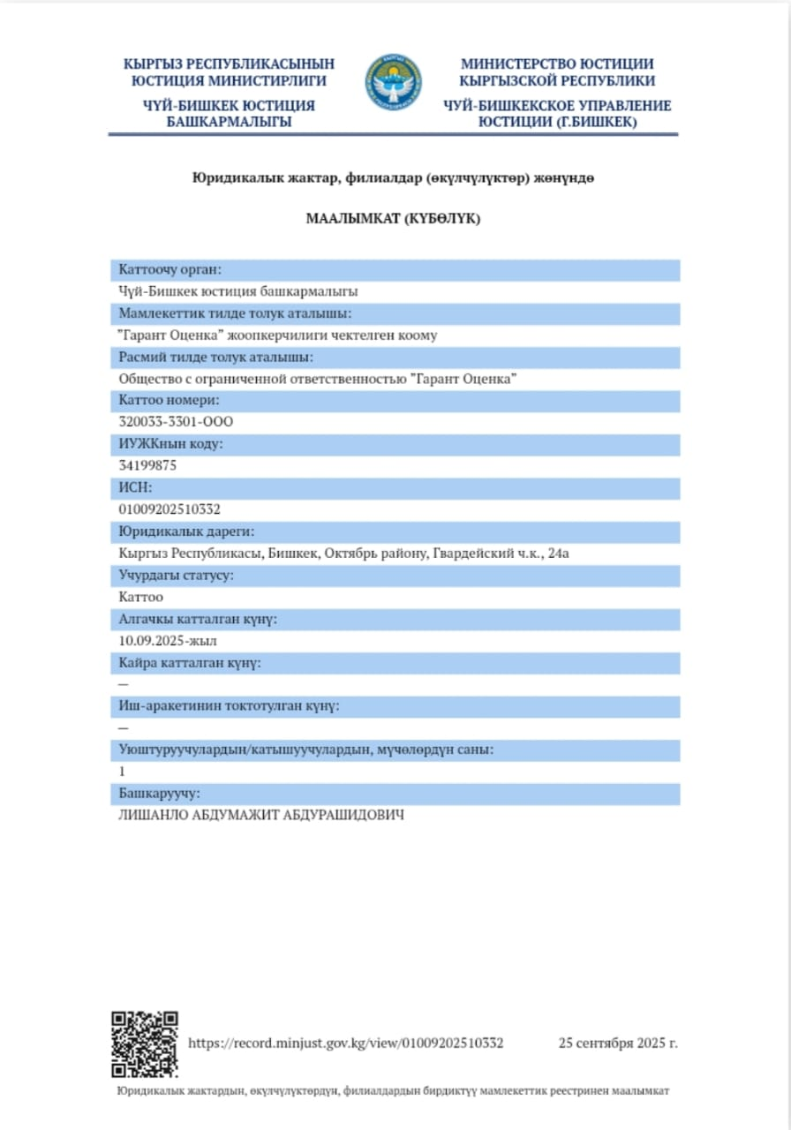  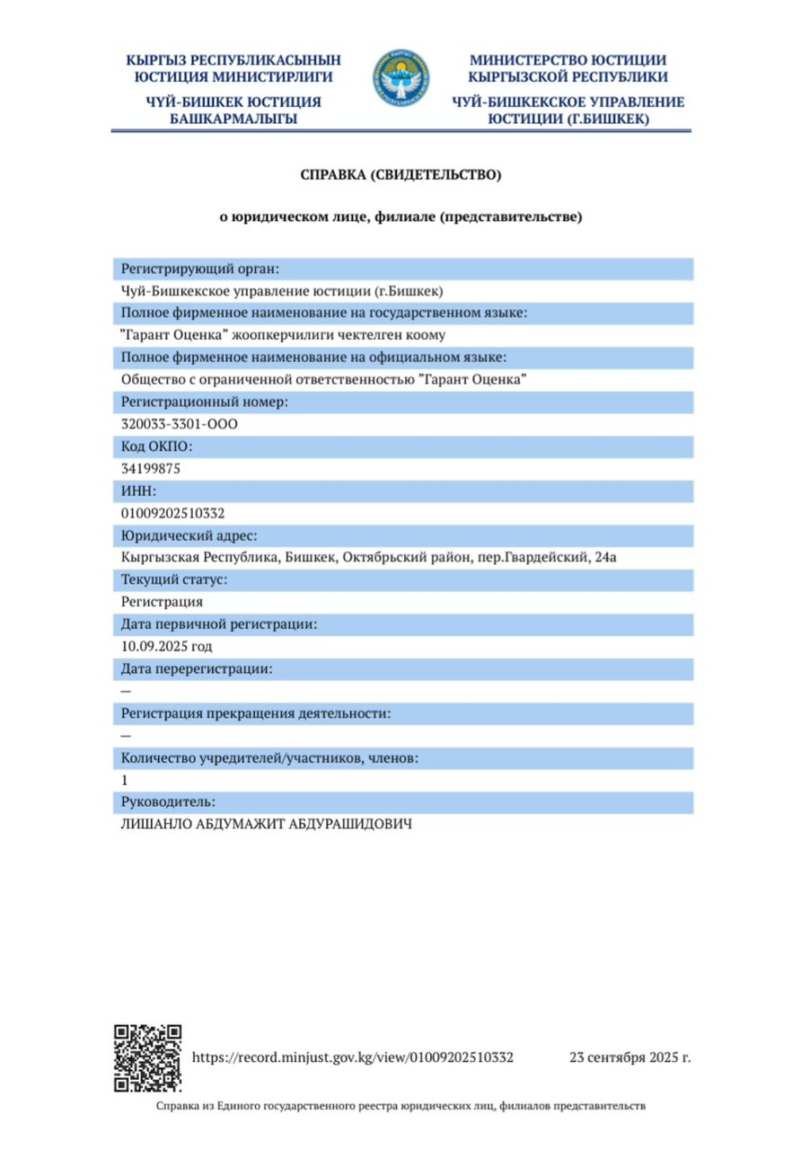 | 